附件2
浙江师范大学行知学院首届教职工综合运动会
竞赛规程

一、主办单位和承办单位
主办单位：浙江师范大学行知学院
承办单位：行知学院工会、体委、公体部
二、竞赛日期和地点
竞赛日期：2015年10月16日
竞赛地点：新田径场
趣味项目地点：新田径场南面网球场
三、参赛单位
各工会小组
四、比赛分组
机关队、商学分院队、文学分院队、理学分院队、工学分院队、法学分院和设计艺术分院联队，计6支代表队
五、运动员资格
我院在职教职工，且身体健康。
六、参加办法
（一）比赛以各工会小组为单位，自愿组队，限报1队（其中法学分院和设计艺术分院联合组织1队）。
（二）各队限报25人。其中14×60米迎面绕杆接力比赛，要求7男7女，并保证各有2名男女队员年满40周岁。拔河比赛要求10男10女，并保证各有3名男女队员年满40周岁。
各队报领队1人，教练1人。
（三）趣味运动：抛绣球、托球跑、足式保龄。教职工现场报名，自愿参加。
七、运动会项目

1. 14×60米迎面趣味接力
2. 拔河比赛

3. 趣味运动（抛绣球、托球跑、足式保龄）
4. 篮球比赛
5. 羽毛球比赛
八、竞赛办法
1. 14×60米迎面趣味接力
各队参赛14人，7男7女，先女后男，每位队员持接力棒跑，跨过低栏、钻过高栏，绕过4根标志杆后，将接力棒交给对面本队队员，对面队员反向完成任务，以次类推。如图:
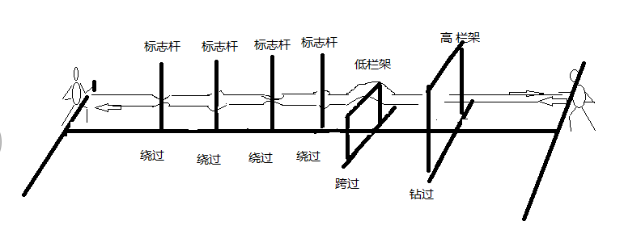

60米
计14人全部跑完后时间，时间最短队列前。

2.拔河比赛
各队上场20人，10男10女，本轮内不准换队员。三局两胜。听信号开始后，用力将标志拉向本方，以标志拉过2米标志线为胜，如图。如在45秒时间内没有将标志拉过标志线，以偏向哪方为胜。

* * * * * * * * * * * * * * * * * * * *
* * * * * * * * * * * * * * * * * * * *
2米 2米

3.趣味运动
（1）抛绣球（两名队员合作完成）
比赛规则：(1)接球者站于距抛球者6米之外的圆圈(直径0.5米)内用篓子接球;(2)接、抛球者压或超过边界抛出或接住的球，不得计入成绩;接球者只能用篓接球，否则接住的球亦不得记入成绩; (3)抛球者共抛出10个球，接球者篓内球数多者为胜。

（2）托球跑
比赛规则：乒乓球必须放在乒乓球拍的中间，不能用手固定，每个人每次只能托一个球，从起点到终点，再从终点返回起点，球不掉在地上为有效，如果球在托送途中掉到地上，选手必须回到起点重来。在规定的赛程内用时最少者名次最好。

（3）足式保龄
比赛规则：个人参赛，参赛距离3米，只限踢三次，累计瓶子打倒数多者为胜。

4.篮球、羽毛球比赛具体办法另行通知。
九、录取名次
(一）14×60米迎面绕杆接力比赛，按成绩分别录取一等奖1名，二等奖2名，三等奖3名。
(二）拔河比赛，第一轮采取淘汰制，三局两胜，胜者参加第二轮循环比赛，决出一等奖1名，二等奖2名，三等奖3名。
十、奖励
竞赛项目分一等奖、二等奖、三等奖给予奖励；趣味运动完成全部三个项目即可领取一份奖品。
十一、报名
（一）运动员报名必须登记本人出生日期。
（二）各参赛单位必须于赛前将本单位报名表交杨叶忠老师，报名截止日期为2015年10月14日中午12:00，逾期不报，作弃权处理。
（三）各单位需在报名表上注明联系人及电话号码。

十二、本规程由浙江师范大学行知学院工会负责解释

行知学院教工比赛报名表
工会小组 联系人 电话
接力比赛名单 |  |  |  | 拔河比赛名单
姓 名 | 性别 | 出生年月 |  | 姓 名 | 性别 | 出生年月

